Saasteainete hajumisarvutused maapinnalähedases õhukihis tekkiva õhukvaliteedi taseme hindamiseks on teostatud KOTKASe poolt pakutava arvutiprogrammiga Airviro.
Airviro programm ei võimalda õigesti märkida pindallikat. Et märgitud pindala oleks ligikaudselt võrdne tegelikule pindallika suurusele tuli muuta kinnistu piire.
Saasteainete maksimaalsed võimalikud tunni- ja aastakeskmised arvutuslikud saastetasemed on toodud allolevate joonistel (Joonis 1 kuni Joonis 6). Joonistel on kujutatud ainult MPG AgroProduction OÜ saasteallikate potentsiaalne mõju välisõhu kvaliteedile.
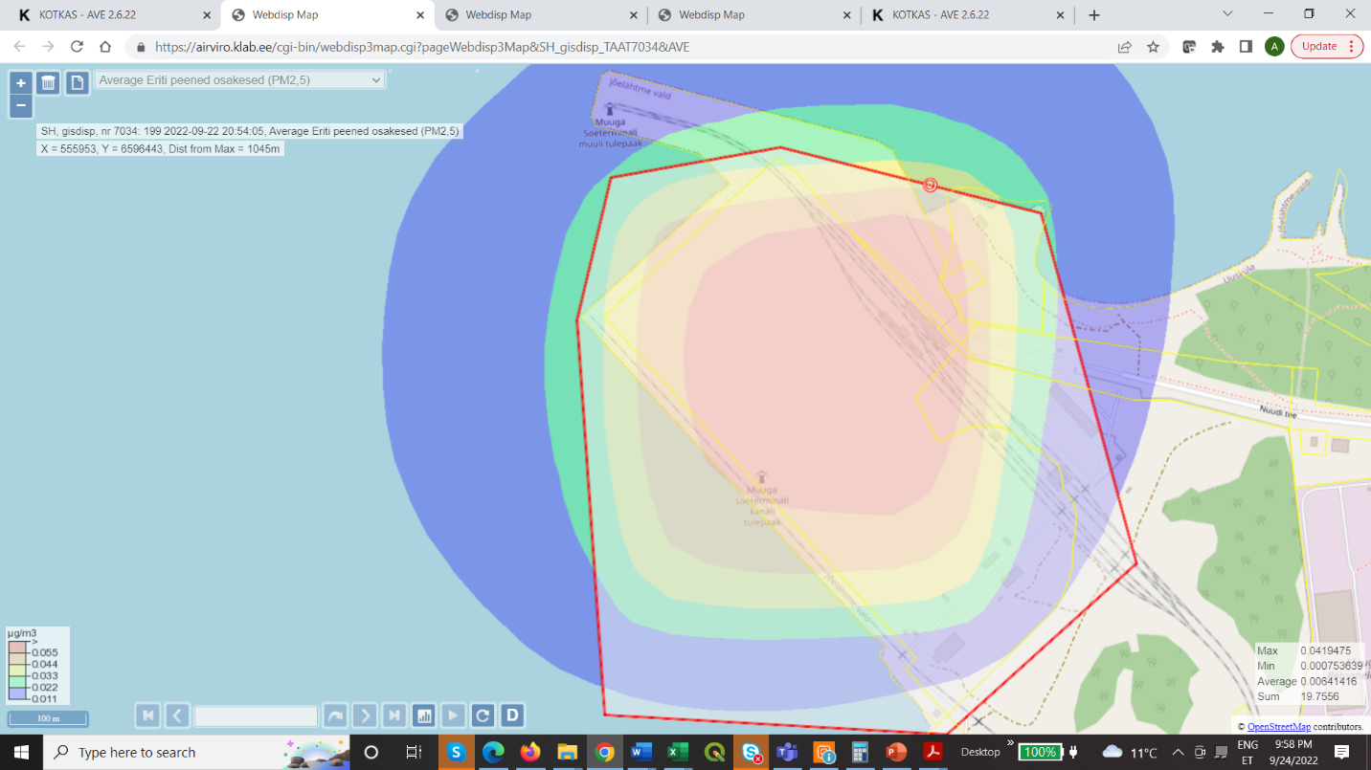
Joonis 1. Eriti peenosakeste (PM 2.5) maksimaalne ööpäevakeskmine kontsentratsioon pindmisest heiteallikast tuule kiirusel 5.5 m/s
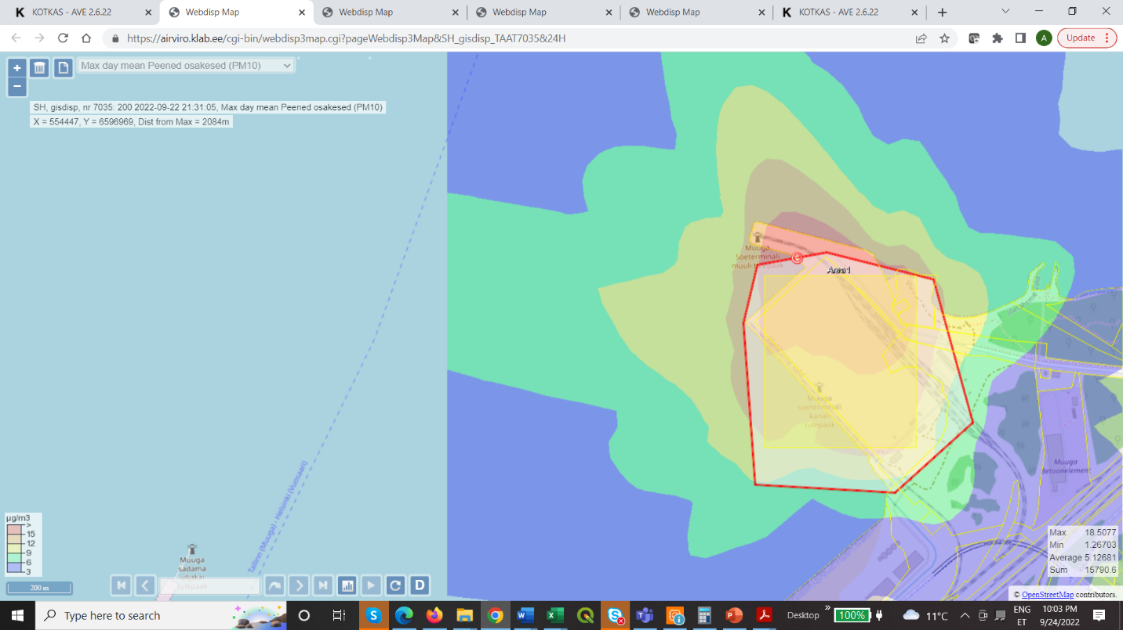
Peenosakeste (PM 10) maksimaalne ööpäevakeskmine kontsentratsioon pindmisest heiteallikast tuule kiirusel 5.5 m/s
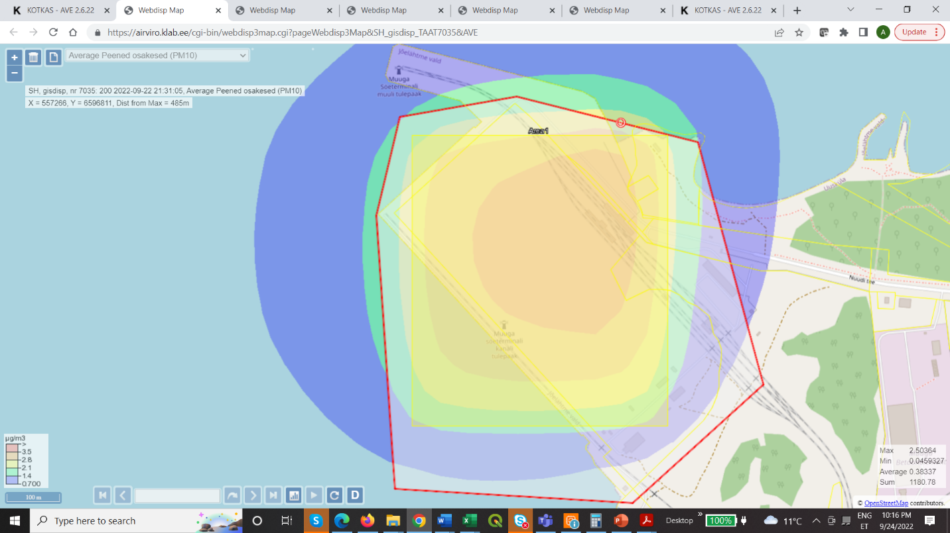
Peenosakeste (PM 10) aastakeskmine kontsentratsioon pindmisest heiteallikast tuule kiirusel 5.5 m/s
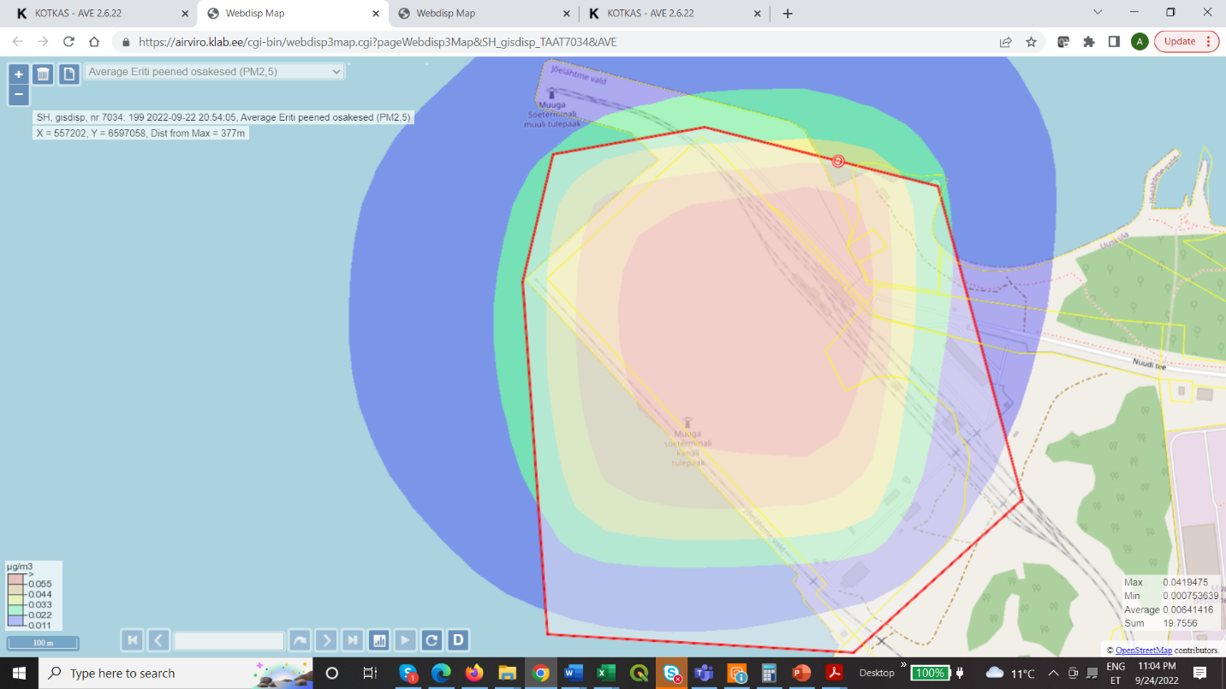
Eriti peenosakeste (PM 2.5) maksimaalne ööpäevakeskmine kontsentratsioon pindmisest heiteallikast tuule kiirusel 10 m/s
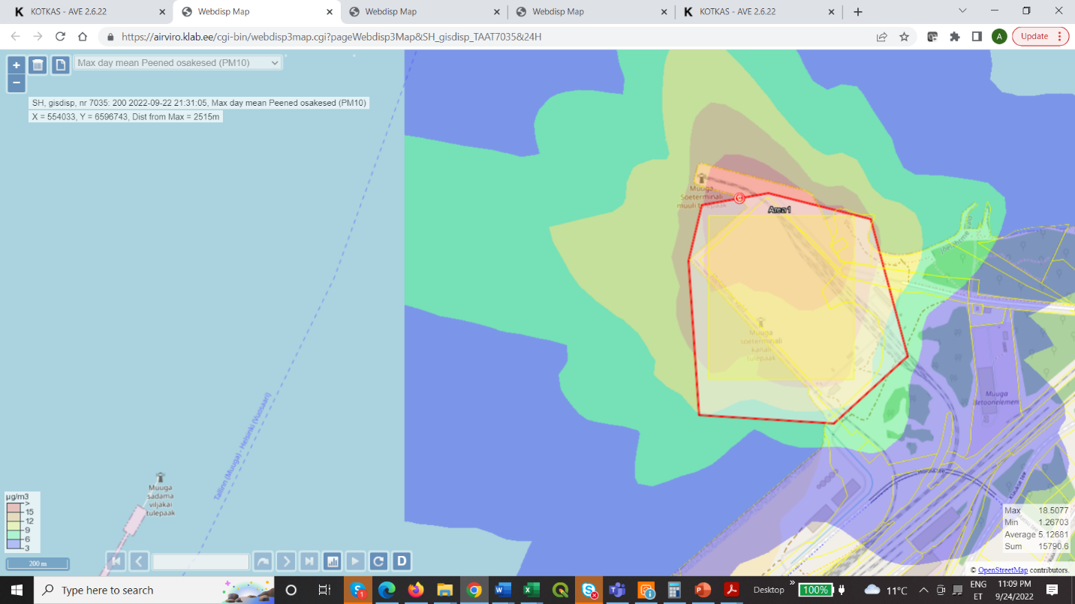
Peenosakeste (PM 10) maksimaalne ööpäevakeskmine kontsentratsioon pindmisest heiteallikast tuule kiirusel 10 m/s
Peenosakeste (PM 10) aastakeskmine kontsentratsioon pindmisest heiteallikast tuule kiirusel 10 m/s
Hajumisarvutused näitavad, et õhukvaliteedi saastetaseme piirväärtus on tagatud kõikide saasteainete osas ning ettevõte üksinda ei tekita piirkonnas õhusaastealaseid probleeme. Saastetaseme piirväärtuseid ei ületada ka tuule kiirusel 10 m/s. Teised saasteallikad 1000 m raadiuses puuduvad, st koosmõju puudub.

